南幌町出産・子育て応援事業

（出産応援ギフト・子育て応援ギフト）

全ての妊婦や子育て世帯が安心して出産・子育てができるよう、妊娠期から出産・子育て期までの切れ目ない支援として、相談支援（面談等）と経済支援を一体的に実施する「出産・子育て応援事業」が令和５年２月２０日からスタートしました。
出産応援ギフト
◉支給対象者
妊娠の届出をした妊婦
（医療機関を受診し、妊娠の事実が判明している方。妊娠届出時に申請の案内をします）
◉支給額
妊婦１人当たり５万円
子育て応援ギフト
◉支給対象者
出生した児童を養育する方
（赤ちゃん訪問の際に申請の案内をします）
◉支給額
児童１人当たり５万円
（双子の場合は１０万円）

※南幌町妊婦あんしん支援金を受け取っている方も対象になります。
※他の自治体ですでに「出産・子育て応援ギフト」の給付を受けている方は対象になりません。

・いずれも申請の際には、母子手帳、本人確認書類、通帳を持参してください。
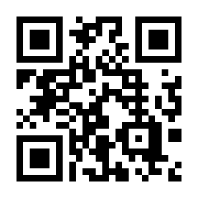
・申請の際には、南幌町子育て支援アプリ「べびくる」の登録が必要です。
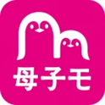
右のQRコードよりダウンロードしてください。
べびくる
アイコンです

◆次の方はさかのぼって対象になります。
①令和４年４月１日以降、妊娠の届出をした方
（出産応援ギフト対象）
②令和４年４月１月以降、出生した児童の養育者
（出産応援ギフト・子育て応援ギフト対象）
①②の方へは届出の記録により、個別に申請についてのご案内を送付します。

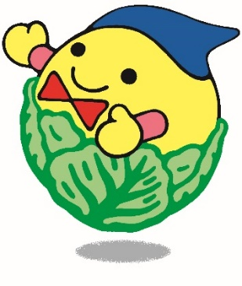

問い合わせ先 あいくる 健康づくり係 ３７８－５８８８

